Carpaccio de loup de mer aux framboises
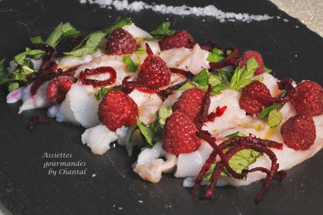
Ingrédients (pour 4 personnes):
4 morceaux de loup de mer, 150 g de framboises, 2 cs de vinaigre de framboise, 3 cs d'huile d'olive, basilic, 1/4 betterave crue, sel de Maldon, poivre
Préparation:
Couper très finement des lamelles de poisson, c’est la partie la plus délicate de la recette !
Peler la betterave et râper quelques filaments.
Disposer le carpaccio de poisson dans les assiettes avec les filaments de betteraves; ciseler les feuilles de basilic et les ajouter dans les assiettes.
Répartir les framboises sur le carpaccio.
Assaisonner avec le sel de Maldon et le poivre, le vinaigre de framboise et l'huile d'olive.
Mettre au frais 30 minutes et déguster.
Assiettes Gourmandes
http://assiettesduchef.canalblog.com
assiettes.gourmandes@yahoo.fr

